 | № 10  29 июня 2018  распространяется бесплатно

Село Бирофельд отпраздновало 90-летний юбилей
15 июня одному из крупнейших сёл Биробиджанского района исполнилось 90 лет. С этим событием жителей села Бирофельд поздравили представители муниципальной и региональной власти.  В свое время Бирофельд, равно как и Найфельд с Валдгеймом, стал центром переселения евреев в будущую Еврейскую автономию. Благодаря первым переселенцам здесь стали развиваться сельское хозяйство, пчеловодство, много внимания уделялось культурной жизни села, общему образованию.  «Это ваша история, которой вы по праву гордитесь и стараетесь приумножить богатое наследие своих прадедов, - обратилась к жителям Бирофельда председатель областного парламента Любовь Павлова. - У вас для этого есть и желание, и потенциал. В поселении - молодая глава, которая могла бы уехать, но она осталась там, где родилась и выросла и хочет быть полезной своим землякам. А еще у вас есть действенный депутатский корпус, готовый брать на себя ответственность за все, что происходит в поселении, в том числе и за непопулярные, но необходимые решения. А главное - село не оскудело неравнодушными, инициативными, любящими свою малую родину людьми. Уверена, вместе вы сможете многое, а значит, у села есть будущее. Искренне желаю, чтобы оно было достойным, несло процветание и благополучие Бирофельду и его жителям. Счастья вам, успехов, удачи, всего самого доброго!»  Любовь Павлова вручила главе Бирофельдского сельского поселения Марии Ворон приветственный адрес и передала для Дома культуры подарок областного парламента.  Также председатель вручила благодарственные письма Законодательного Собрания почетным жителям  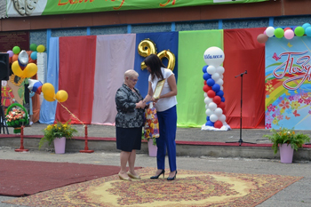 | 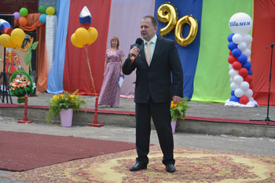  Бирофельда.  Поздравил бирофельдцев и депутат Государственной Думы от ЕАО Анатолий Тихомиров:  «История ЕАО уникальна. Например, в этом году мы отмечаем юбилеи сёл, основанные евреями-переселенцами и православными казаками. С тех пор прошли десятки лет, органично переплелись еврейская и славянская культуры, и мы по-прежнему живем дружно. Это ценно, и спасибо вам, что сохраняете эти традиции, - сказал, в частности, Анатолий Тихомиров. - Ваше село, как и многие другие, пережили не одни трудные времена, и сейчас мы тоже живем в сложных условиях, но главное - будет ли завтра. Уверен - будет, потому что здесь учатся замечательные ребятишки, здесь живут умные трудолюбивые люди, которые душой болеют за свое село».  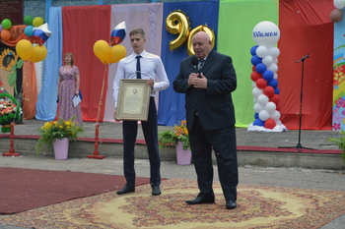 | Анатолий Тихомиров также отметил, что депутаты Госдумы и впредь будут принимать решения, направленные на поддержку сельских домов культуры, спортивных объектов и в целом на развитие малых населенных пунктов, приграничных территорий.  За активную общественную деятельность он вручил благодарственные письма депутата Госдумы пенсионерам села. Также Анатолий Тихомиров передал сельчанам наилучшие пожелания представителя Законодательного Собрания в Совете Федерации Владимира Джабарова и вручил Марии Ворон его приветственный адрес.  С поздравлениями от еще одного представителя ЕАО в верхней палате Российского парламента - Ростислава Гольдштейна - выступила его помощник Мария Костюк. Она также передала Марии Ворон приветственный адрес сенатора и вручила его благодарственные письма заслуженным жителям.  С теплыми словами по случаю юбилея села к бирофельдцам обратился глава района Евгений Кочмар:  «Жители села Бирофельд, гости, я от всей души от себя лично, от администрации Биробиджанского муниципального района, от Собрания депутатов Биробиджанского района искренне поздравляю Вас с юбилеем, с 90-летием села Бирофельд. Низкий поклон ветеранам, благодаря самоотверженному героическому труду которых сегодня мы отмечаем этот прекрасный юбилей. 90 лет для человека - это большой срок, а для нашего села 90 лет это только начало славного пути. Я хочу пожелать Вам всем крепкого здоровья, селу процветания, благополучия, чтобы рождались и работали новые предприятия, и мы будем стараться, чтобы это все сбылось. Счастья Вам. С праздником, дорогие земляки!»  За вклад в развитие родного села глава муниципального района отметил многих жителей благодарственными письмами.  Празднование юбилея завершилось концертом и парадом колясок.  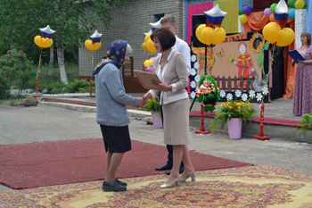

Крепкая семья
20 июня в районной библиотеке с. Валдгейм состоялась встреча председателя ассоциации женской общественности ЕАО «Форум» Марии Костюк с сотрудниками администрации Биробиджанского муниципального района, районных учреждений культуры и общественных организаций. В теплой, душевной обстановке, за чашкой чая представительницы прекрасного пола обсудили основные направления Федерального проекта партии «Единая Россия» «Крепкая семья».
В беседе Мария Костюк отметила, что 2018-2027 годы в нашей стране объявлены Десятилетием детства. 29 мая 2017 года об этом вышел Указ Президента, в котором говорится о необходимости совершенствования государственной политики в сфере защиты детства.
Справка
Решение вопросов по улучшению демографической ситуации в стране, поддержки семей с детьми, созданию условий безопасного детства, профилактике социального сиротства и правонарушений несовершеннолетних, семейного устройства детей-сирот, сопровождения замещающих и приемных семей становятся основным вектором социального развития страны.
В настоящее время правовое регулирование оказания мер поддержки семей с детьми требует пересмотра и принятия общефедеральных требований, а также межведомственной консолидации усилий в вопросах устранения «выпадения» отдельных категорий семей из регионального правового поля.
Партийный проект призван защищать права семей и пропагандировать традиционные семейные ценности, консолидируя вокруг себя общественные организации, социальные НКО, активных граждан, реализуя практику конкретных дел. (http://er.ru/projects/krepkaya-semya/)
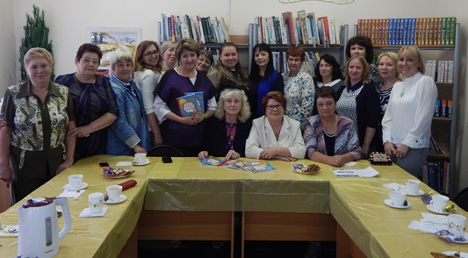

Глава Биробиджанского муниципального района вручил стипендии лучшим обучающимся 9-11 классов муниципальных общеобразовательных учреждений по итогам 2017-2018 учебного года
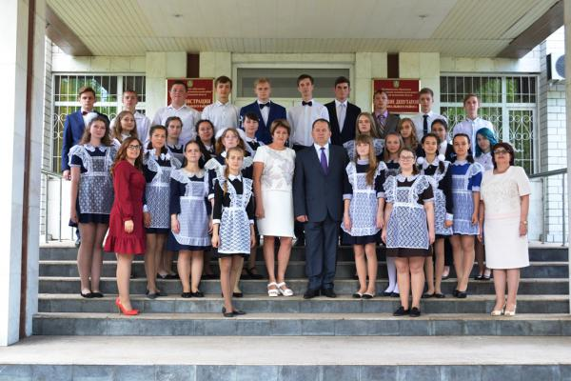  Торжественное вручение стипендий лучшим обучающимся 9-11 классов муниципальных общеобразовательных учреждений по итогам 2017-2018 учебного года состоялось 25 июня в администрации Биробиджанского района.  Премией главы муниципального района награждены 30 лучших учеников, закончивших учебный год на "хорошо" и "отлично", победителей различных конкурсов и олимпиад, конференций исследовательских работ различных уровней, муниципального конкурса «100 пятерок», а также активисты Всероссийской организации | «Российское движение школьников», члены театральных студий. Среди них - и выпускники образовательных учреждений, двое из которых – Антон Скрит и Александр Бондаренко (ученики МБОУ "Центр образования имени полного кавалера ордена Славы В.И. Пеллера") - претенденты на медали Еврейской автономной области «За особые успехи в учении II степени».  На торжественное мероприятие были приглашены почётные гости, главы сельских поселений, руководители образовательных учреждений, классные руководители учащихся и родители, от которых в этот день в адрес стипендиатов прозвучало немало теплых слов.  В торжественном мероприятии приняли участие педагоги районной Детской музыкальной школы Елизавета Болдырева и Василий Казько, работники районного Дома культуры, а также воспитанники детского сада села Валдгейм.  Вручая заслуженные награды, глава муниципального района, Евгений Кочмар, пожелал стипендиатам успехов в учебе, верного выбора профессии и призвал вернуться в родной район квалифицированными специалистами, чтобы трудиться на благо малой родины.  С напутственными словами к лучшим ученикам и выпускникам обратилась начальник отдела образования Наталья Красилова, подчеркнув в своем докладе, что одним из приоритетных направлений деятельности районной администрации является создание условий для поддержки и развития талантливой молодежи, совершенствование системы мотивации учащихся школ района к высоким учебным достижениям.

Руководители Биробиджанского муниципального района осмотрели объекты коммунального комплекса
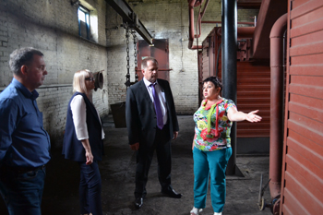 | 20 и 22 июня глава Биробиджанского муниципального района Евгений Кочмар в сопровождении исполняющего обязанности первого заместителя главы администрации муниципального района Сергея Солтуса осмотрели объекты коммунального комплекса, где представители ресурсоснабжающих организаций доложили о выполненных и планируемых мероприятиях по подготовке к отопительному периоду 2018-2019 годов.  Особое внимание было уделено объектам коммунальной инфраструктуры района, на которых в период отопительного периода 2017-2018 годов из-за аварийных ситуаций проводились ремонтно-восстановительные работы.  По итогам объезда главой Биробиджанского муниципального района дано поручение по усилению контроля за подготовкой объектов коммунального комплекса.

1 | КОНТАКТНЫЙ ТЕЛЕФОН, ПО КОТОРОМУ МОЖНО ПОДЕЛИТЬСЯ ТЕМАМИ ДЛЯ ОЧЕРЕДНОГО ВЫПУСКА «ВЕСТНИК БИРОБИДЖАНСКОГО РАЙОНА»: 2-33-03 АДРЕС ЭЛЕКТРОННОЙ ПОЧТЫ: bir_rn@eao.ru. ПОДРОБНЕЕ О ДЕЯТЕЛЬНОСТИ АДМИНИСТРАЦИИ МУНИЦИПАЛЬНОГО ОБРАЗОВАНИЯ «БИРОБИДЖАНСКИЙ МУНИЦИПАЛЬНЫЙ РАЙОН» ЕВРЕЙСКОЙ АВТОНОМНОЙ ОБЛАСТИ МОЖНО УЗНАТЬ НА ОФИЦИАЛЬНОМ САЙТЕ WWW.br.eao.ru.
1 | ВЕСТНИК БИРОБИДЖАНСКОГО РАЙОНА № 10 от 29 июня 2018 года.

Быстрее, выше, сильнее
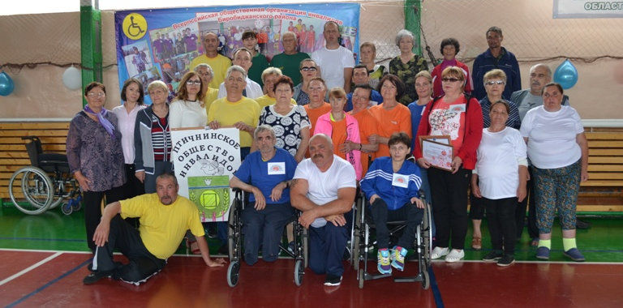
29 июня в спортивном зале администрации Биробиджанского муниципального района состоялся физкультурно-оздоровительный Фестиваль инвалидов Биробиджанского муниципального района «Познай себя сам». Он был посвящен 30-летию Всероссийского общества инвалидов. Участие в мероприятии приняли 27 человек из Птичнинского, Валдгеймского, Найфельдского, Дубовского, Надеждинского и Бирофельдского сельских поселений района.
Открывая спортивный фестиваль со словами приветствия и пожеланиями успеха к участникам обратилась заместитель главы администрации Биробиджанского муниципального района Анна Ляхова. Она вручила благодарственные письма за активное участие в проведении мероприятий с людьми с ограниченными возможностями председателю общественной организации инвалидов муниципального района Любови Грушко, заместителю председателя Светлане Пасечник и председателям первичных организаций районного общества инвалидов Александре Дробот с. Найфельд, Галине Егоровой с. Валдгейм, Валентине Ивановой с. Дубовое, Вере Костровой с. Бирофельд, Татьяне Алыбиной с. Бирофельд.
За значительный вклад в развитие общественного движения на территории Еврейской автономной области председатель районного общества и председатели первичных организаций были отмечены благодарственными письмами председателя комитета социальной защиты населения правительства ЕАО. Награды им вручил первый заместитель председателя областного комитета социальной защиты населения Антон Левчук.
Спортивных успехов участникам Фестиваля пожелали председатель общественной организации инвалидов ЕАО Любовь Панычева и председатель общественной организации инвалидов муниципального района Любовь Грушко.
Программа Фестиваля инвалидов Биробиджанского муниципального района «Познай себя сам» включала в себя стрельбу из пневматической винтовки, дартс, теннис, броски мяча в кольцо, жим штанги лежа, гонки на колясках.
По итогам спортивных соревнований первое место заняла команда Дубовского сельского поселения. На втором месте команда Бирофельдского сельского поселения и третью ступень пьедестала почета заняли спортсмены из Валдгеймского сельского поселения. Победители получили дипломы и медали. Все участники физкультурно-оздоровительного Фестиваля получили сладкие призы. А победителям теперь предстоит защищать честь муниципального района на областных соревнованиях. 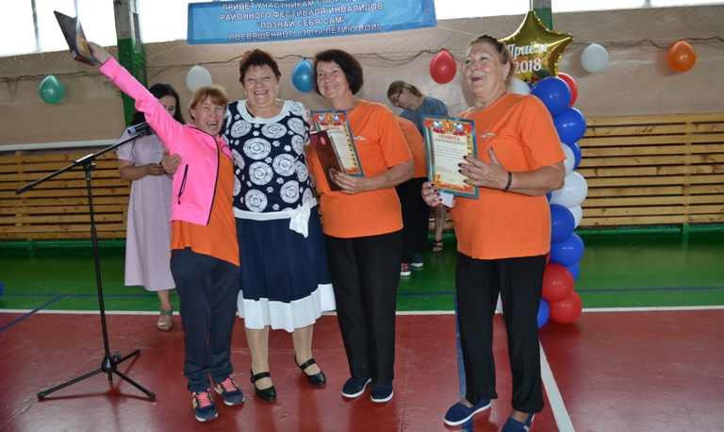

Территория действий
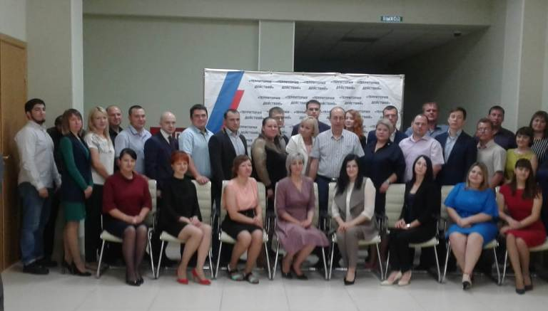  В декабре 2017 года был дан старт первому в регионе проекту «Территория действий», в рамках которого состоялась подготовка молодых эффективных управленцев нового поколения для решения управленческих задач в различных сферах развития Еврейской автономной области, умеющих принимать эффективные управленческие решения, способных руководить в условиях острой конкуренции и готовых отвечать серьезным экономическим вызовам.  Реализация проекта началась в феврале 2018 года. Участие в нем приняли молодые педагоги, врачи, работники культуры, муниципальные и государственные служащие, представители молодежных организаций, студенты, специалисты технических профессий. Всего было охвачено почти 300 представителей молодежи региона, в том числе из Биробиджанского муниципального района. Слушателям молодежного проекта «Территория действий» предстояло принять участие в организационных сессиях, дискуссионных лекциях, практических занятиях, тренингах и мастер-классах. Губернатор области Александр Левинталь встретился с его выпускниками.  Открывая встречу, глава региона отметил, что молодые люди получили на проекте дополнительные знания, расширили круг общения, повысили свою компетенцию и теперь активно применяют это на практике.  - В сентябре состоятся выборы в органы местного самоуправления, и часть выпускников проекта задействована в этом процессе. Мы следим за вашими успехами и нам важно, чтобы молодежь приходила во власть, – подчеркнул | Александр Левинталь.  Участники встречи поделились своими достижениями и задали вопросы губернатору. Молодежь интересовали разнообразные темы, касающиеся создания регионального бренда Еврейской автономной области и перспектив промышленного туризма, поддержки молодых педагогов и взаимоотношений педагогического сообщества и родителей учеников, взаимодействия органов местного самоуправления и малого бизнеса, развития в области робототехники и проведения грантового конкурса для молодых работников культуры.  Напомним, проект «Территория действий», позиционирующийся как региональная точка кадрового роста, организован при поддержке губернатора Еврейской автономной области Александра Левинталя, председателя Законодательного Собрания ЕАО Любови Павловой, членов Совета Федерации ФС РФ Ростислава Гольдштейна и Владимира Джабарова, депутата Государственной Думы РФ Анатолия Тихомирова, а также при участии ПГУ им. Шолом-Алейхема и регионального отделения партии «Единая Россия».  Информация подготовлена по материалам официального интернет-портала органов государственной власти Еврейской автономной области.  http://www.eao.ru/gubernator/press-sluzhba-gubernatora-soobshchaet/molody-i-aktivny/  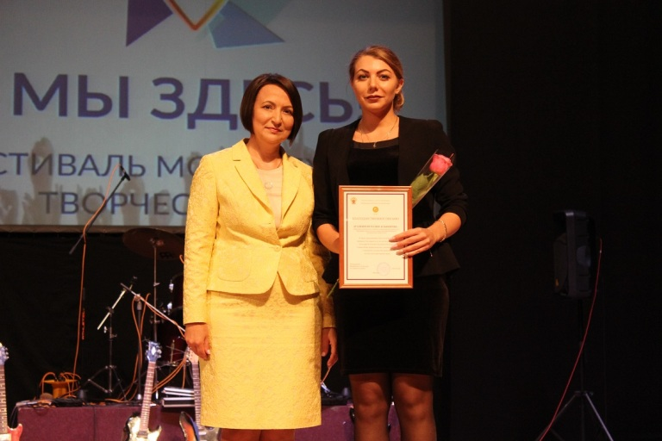

Госуслуги
 | Портал Госуслуг – электронная дверь в любой кабинет!  Для регистрации Личного кабинета Вам потребуются:  1. Паспорт;
2.Страховой номер индивидуального лицевого счета (СНИЛС);
3. Мобильный телефон.
Перечень наиболее популярных государственных и муниципальных услуг, доступных в электронной форме на сайте www.gosuslugi.ru
Раздел I. Популярные государственные услуги, предоставляемые федеральными органами исполнительной власти посредством Единого портала государственных и муниципальных услуг (функций) (www.gosuslugi.ru):
1. Федеральной миграционной службой (получение загранпаспорта с электронным чипом (на 10 лет); получение загранпаспорта без электронного чипа (на 5 лет); замена паспорта гражданина Российской Федерации; регистрация по месту жительства/пребывания; регистрация гражданина по месту пребывания; получений приглашений на въезд в Российскую Федерацию иностранных граждан и лиц без гражданства);
2. Федеральной налоговой службой (узнай свой ИНН; прием налоговых деклараций (расчетов));
3. Федеральная служба судебных приставов (проверка задолженностей судебным приставам; предоставление информации о наличии исполнительного производства);
4. Государственная инспекция безопасности дорожного движения Министерства внутренних дел РФ (проверка и оплата штрафов ГИБДД; регистрация транспортных средств; проведение экзаменов на право управления транспортными средствами и выдача водительских удостоверений);
5. Министерство внутренних дел РФ (получение справки о наличии судимости; получение и продление лицензии на хранение и ношение оружия);
6. Пенсионный фонд Р Ф (назначение пенсии; получение информации о государственной социальной помощи в виде набора социальных услуг).
Раздел II. Популярные государственные услуги, предоставляемые органами исполнительной власти, формируемыми правительством Еврейской автономной области, посредством портала государственных и муниципальных услуг (функций) Еврейской автономной области (www.pgu.eao.ru):
1. Управление трудовой занятости населения правительства ЕАО (информирование о положении на рынке труда; содействие гражданам в поиске подходящей работы, а работодателям в подборе необходимых работников);
2. Комитет социальной защиты населения правительства ЕАО (назначение и выплата пособия по уходу за ребенком; обеспечение предоставления на территории области мер социальной поддержки на оплату жилого помещения и (или) коммунальных услуг);
3. Управление автомобильных дорог и транспорта правительства ЕАО - выдача разрешения на осуществление деятельности по перевозке пассажиров и багажа легковым такси;
4. Государственная инспекция правительства ЕАО по надзору за техническим состоянием самоходных машин и других видов техники- государственная регистрация самоходной техники;
5. Управление по опеке и попечительству ЕАО - выдача предварительного разрешения опекуну (попечителю) на совершение сделок по отчуждению имущества подопечных.
И другие.

На административной комиссии
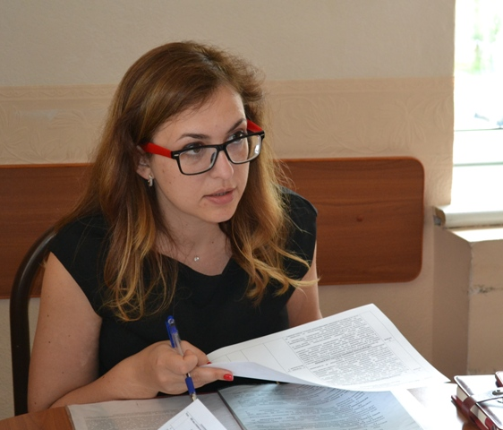
На очередном заседании административной комиссии Биробиджанского муниципального района, которое состоялось 28 июня, было рассмотрено два протокола об административных правонарушениях. Оба дела касались нарушения правил благоустройства территорий сельских поселений.
Как выяснили члены комиссии, один из граждан складировал мусор на территории соседнего участка, а другой правонарушитель устроил свалку на собственном участке.
Изучив все обстоятельства, члены административной комиссии приняли решение о переносе рассмотрения первого дела из-за недостаточности доказательной базы, а по второму протоколу вынесли предупреждение в связи с тем, что представитель ответчика полностью признал вину и пояснил, что уборка на земельном участке началась. Этот факт подтвердили и в администрации сельского поселения.

Мы и здоровье в наших руках!
Профилактическая акция под таким названием состоялась 21 июня в лагерях с дневным пребыванием при школах сел Надеждинское, Дубовое, Найфельд, Желтый Яр, Валдгейм, а также на форпосте села Пронькино.
Сотрудники полиции и МЧС рассказали отдыхающим ребятам о правилах безопасного поведения на воде, действиях при угрозе террористического акта и ответственности за экстремистские проявления. В завершении встреч школьникам были розданы брошюры и памятки.
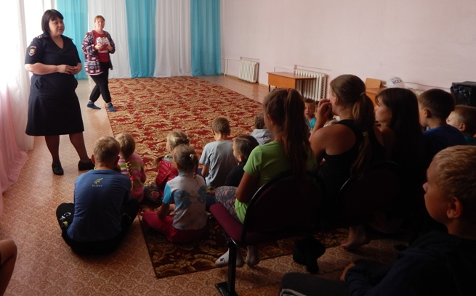

Противодействие коррупции
Прием сообщений граждан по фактам коррупционной направленности в администрации Биробиджанского муниципального района Еврейской автономной области осуществляется на "телефон доверия" по номеру:
8 (42622) 2-30-03.
Телефон доверия создан в целях:
- борьбы с коррупцией;
- предупреждения коррупционных проявлений;
- выявления фактов коррупции.

2 | Вестник Биробиджанского района. Учредитель – орган местного самоуправления администрация муниципального образования «Биробиджанский муниципальный район» Еврейской автономной области. Главный редактор – Рукомеда Е.М. Подписано в печать 29.06.2018. Время подписания в печать – 17:00. Тираж – 500 экз. Распространяется бесплатно. Адрес редакции – ЕАО, г. Биробиджан, ул. Пушкина 5 «Б». Тел.: 2-33-03.
2 | ВЕСТНИК БИРОБИДЖАНСКОГО РАЙОНА № 10 от 29 июня 2018 года.

